1. 依赖安装

* 查询Blender内嵌python版本信息

import sys

print(f"Python version: {sys.version}")

找到python存放在Blender的目录：

print(f"Python version: {sys.executable}")

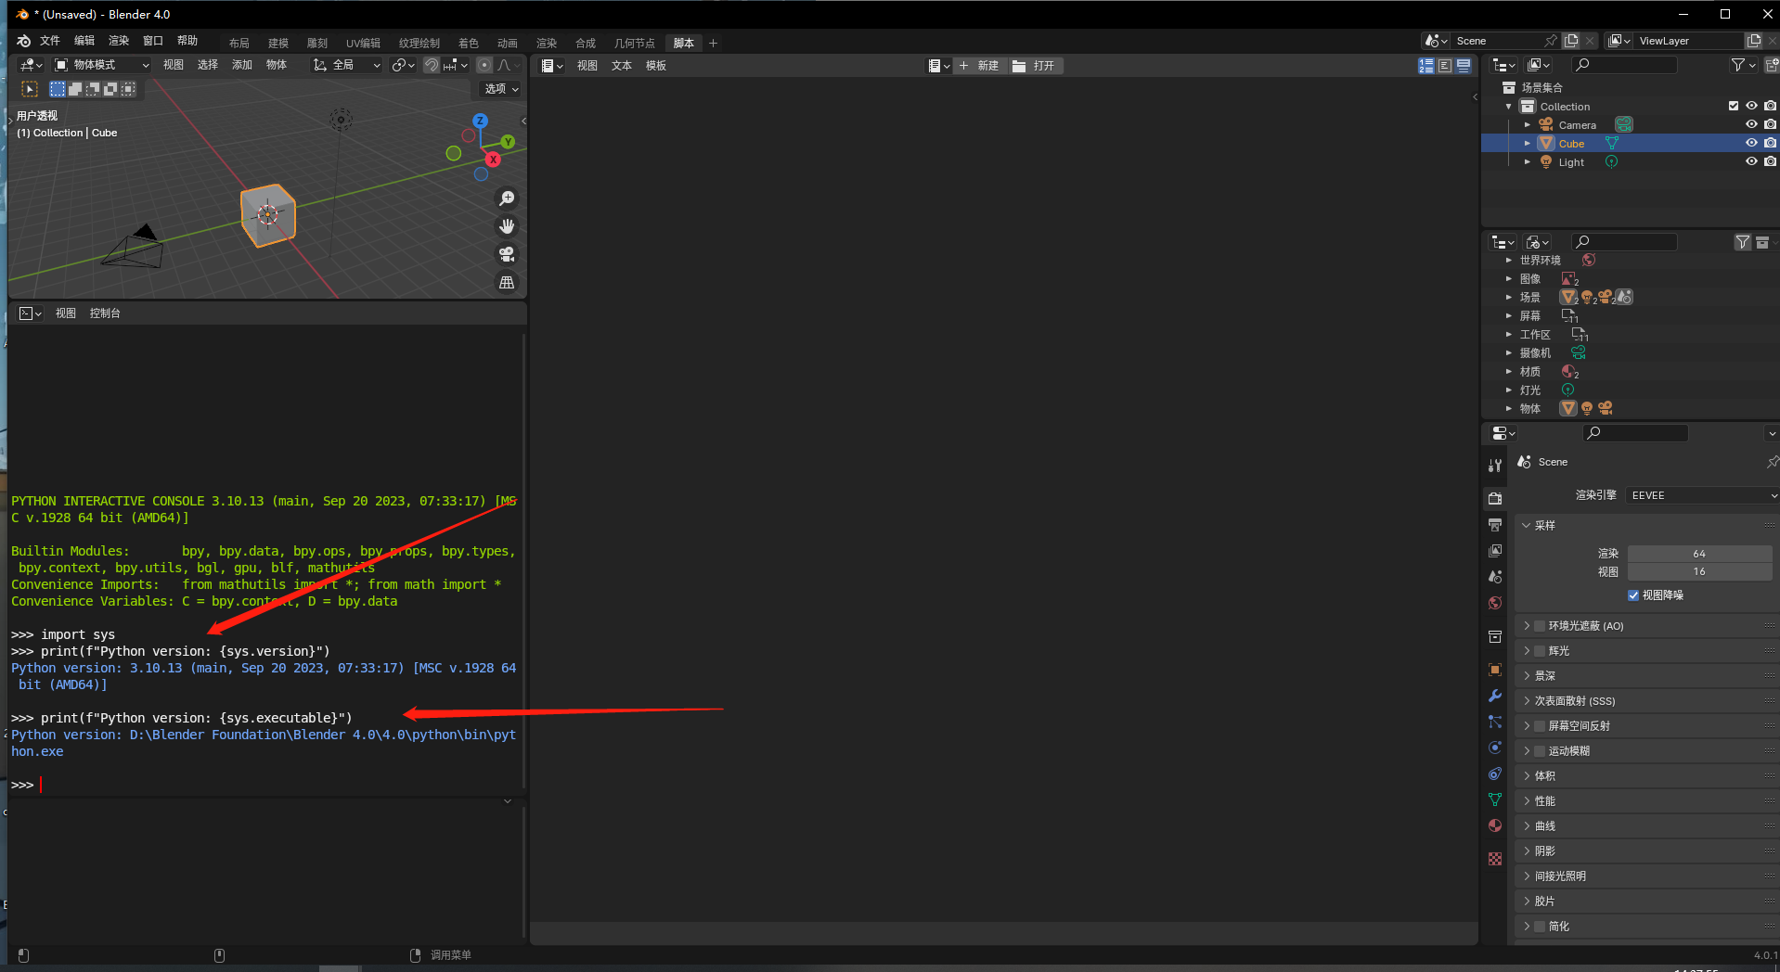

* 进入Blender的python目录下：

打开命令行界面(如cmd)，下图演示的是离线安装

1. 在线安装

python -m pip install lxml

1. 离线安装，在pypi库中下载对应系统和python版本的whl离线安装包，以windows64位系统，python3.10版本为例(离线安装需要将lxml-5.2.2-cp310-cp310-win_amd64.whl包存放在python目录下)

python -m pip install lxml-5.2.2-cp310-cp310-win_amd64.whl

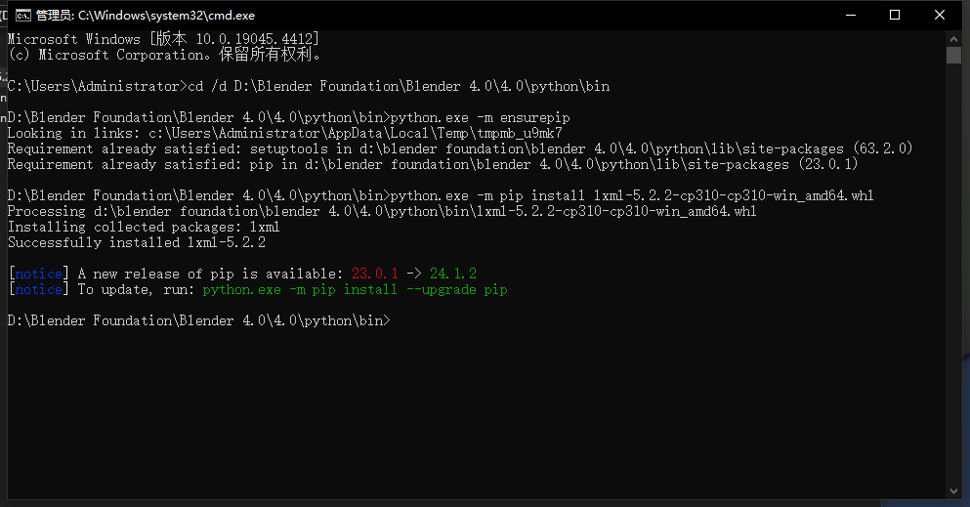

1. 导入插件

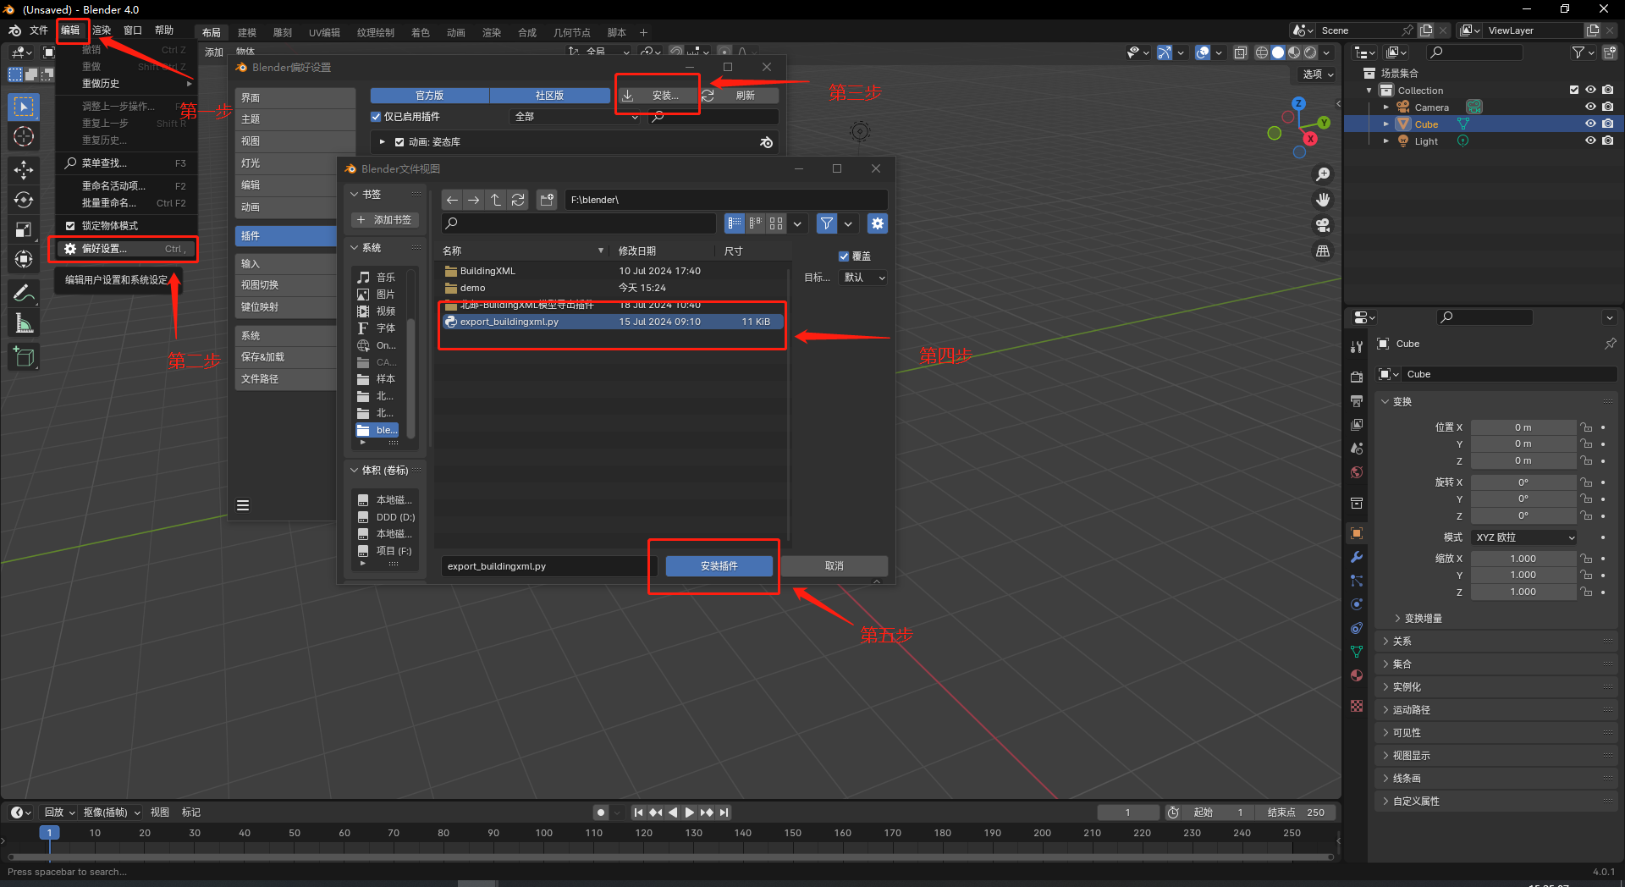

1. 启动插件

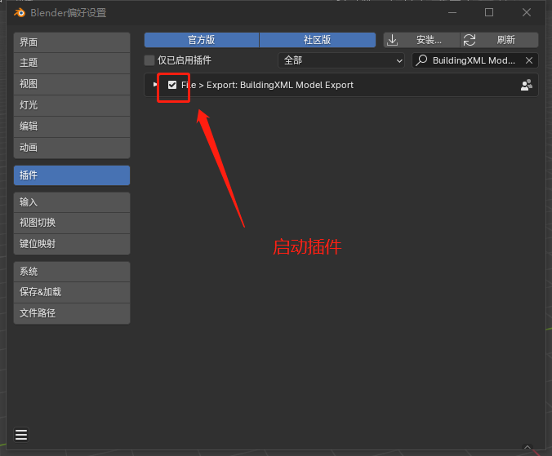

1. 使用插件

红框是自定义面板，可以实现自定义属性。

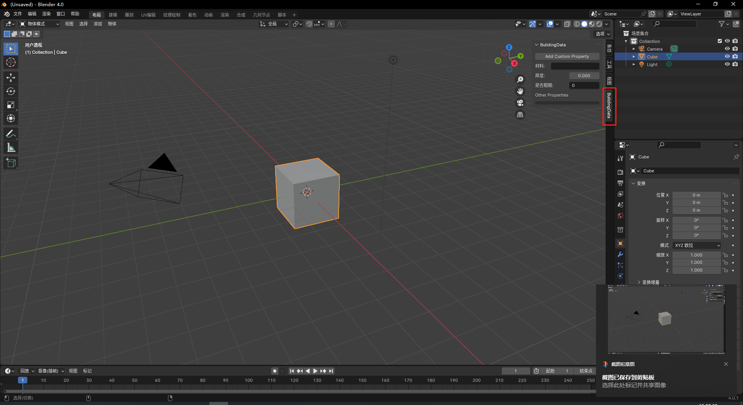

* 若要满足多选统一规定属性，需选中需要统一定义的所有物体，在自定义面板输入该属性后，鼠标右击选中”复制到选定项”，则实现多选后统一赋值。
* 批量拆分所有面：  
  1、按“a”键，选中场景所有物体；  
  2、切换至编辑模式；  
  3、按“a”键，选中场景所有物体；  
  4、网格-拆分-沿边拆面  
  5、网格-分离-按松散块  
  6、切换至物体模式即可

1. 导出xml文件

